嘉義縣 新埤 國民 小 學
111學年度雙語國家政策－口說英語展能樂學計畫
國民中小學英語日活動成果報告表
活動名稱 | 聖誕節闖關活動 |  | 辦理日期 | 111.12.20
辦理地點 | 活動中心及英語教室 |  | 參加人數 | 173人
成果摘要-活動內容介紹及特色說明  (列點說明) | 英語日結合12月份溫馨聖誕節，讓學生將英語能力能加深加廣,並與生活連結及應用,因此闖關活動設置5關關卡,有拼讀聖誕節相關單字、唸讀聖誕節相關單字、歌唱英語聖誕歌曲,配對聖誕節相關單字與圖片,最後進入以英語感謝師長親友及祝福。為落實每位學生開口說英語,所以是英語日分時段進行活動。  2022聖誕節闖關活動-結合12月學校英語日活動  過6關換聖誕禮物喔!!!  1.狂歡聖誕節(圖書室借英語圖書)  2.Ball Challenge(聖誕丟丟樂)  3.聖誕拼拼樂 (Spelling Fun)  4.聖誕甩甩樂 (Ping-pong Fun)  5.聖誕默契大考驗 (Matching Game)  6.聖誕大祝福 (Best Wishes)  感謝英語張寒芸老師設計~ 所有志工.老師.學生幫忙!  恭喜有些幸運同學得到校長的發亮戒指!!!
檢討或建議事項 | 藉由英語多元闖關活動學生樂學英語，獎品可以提供更豐富多元吸引學生參與。
照片說明（4-10張）
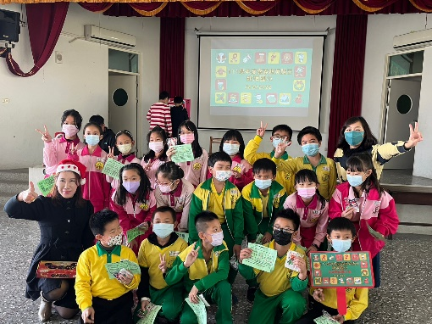  照片 |  | 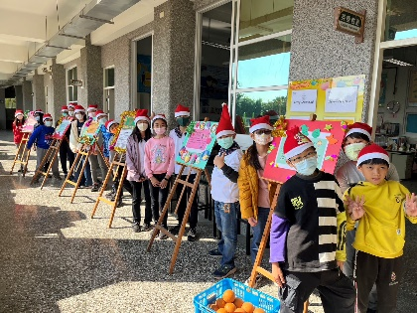  照片
闖關活動成功,與校長同慶聖誕節活動 |  | 各關卡的關主共17位
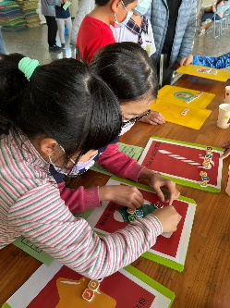  照片 |  | 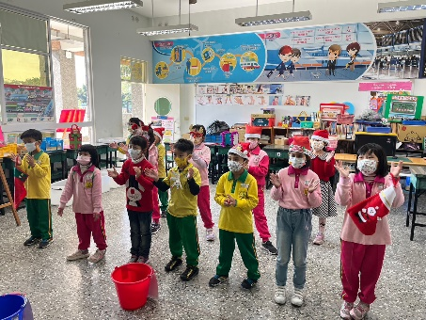  照片
聖誕拼拼樂:兩人一組分工合作組出單字並唸出 |  | 歌唱聖誕節歌曲
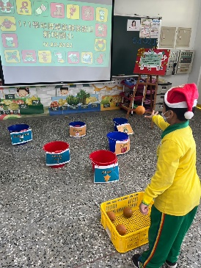  照片 |  | 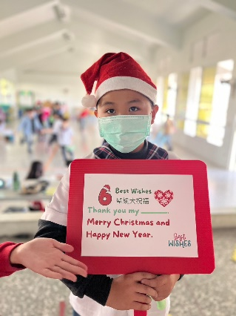  照片
聖誕丟丟樂:讓學生丟球進水桶並唸讀單字 |  | 文字說聖誕大祝福: 英語感謝師長親友及祝福。
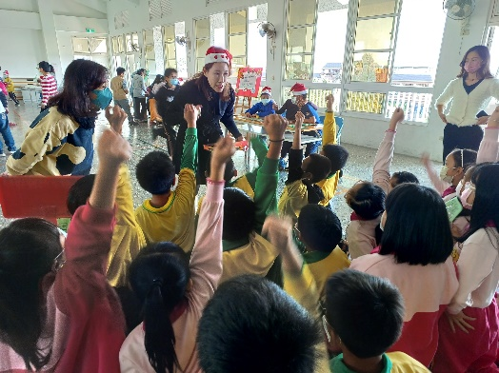 |  | 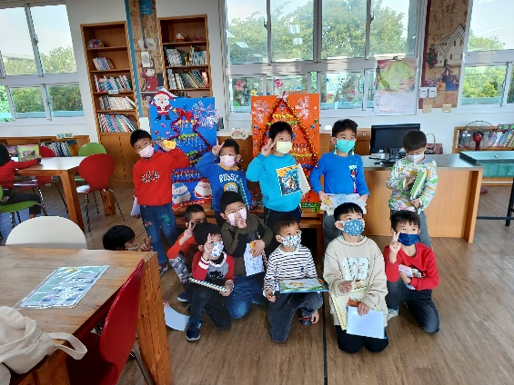
校長跟學生問答英語學生踴躍回答 |  | 圖書室英語借書活動
(表格不夠，請自行增列）

